**Обобщение опыта работы по теме:**

**«Развитие познавательных интересов у детей старшего дошкольного возраста в процессе обучения их безопасному поведению на дороге»**

**Актуальность проблемы.**

Рост количества машин на улицах городов и посёлков, увеличение плотности транспортных потоков, являются одной из причин дорожно-транспортных происшествий. Никого не оставляет равнодушным неутешительные сводки о ДТП, где потерпевшими, к сожалению часто являются дети. Поэтому обеспечение безопасности на дорогах становится всё более важной государственной задачей. Большую роль в решении этой проблемы имеет организация работы по предупреждению детского дорожно-транспортного травматизма в дошкольных учреждениях

Знакомить детей с правилами дорожного движения, формировать у них навыки правильного поведения на дороге необходимо с раннего возраста, так как знания, полученные в детстве, наиболее прочные; правила, усвоенные ребёнком, впоследствии становятся нормой поведения, а их соблюдение - потребностью человека.

Обучение детей правилам дорожного движения в детском саду - это неотъемлемая часть воспитательно-образовательного процесса. Она формирует у детей систему знаний, навыков безопасного поведения и развитие познавательных процессов, необходимых для правильной ориентации на улице, превращая их в устойчивые привычки.

Если мы действительно заинтересованы в том, чтобы наши дети владели навыками безопасного поведения на дороге, то не надо сводить процесс обучения к пустой и бесполезной фразе: **"Будь осторожен на дороге"**. Она не объясняет ребёнку, чего собственно на дороге надо бояться. Где его может подстерегать опасность?

Специалисты установили, что дети иначе, чем, взрослые переходят через дорогу. Взрослые, подходя к проезжей части, уже издалека наблюдают и оценивают создавшуюся ситуацию. Дети же начинают наблюдение, только подойдя к краю дороги или уже находясь на ней. В результате – мозг ребенка не успевает «переварить» информацию  и дать правильную команду к действию. Кроме того, дети младшего возраста переносят в реальный мир свои представления из микромира игрушек.

Таким образом, ***актуальность проблемы*** по обучению дошкольников правилам безопасного поведения на улице связана с тем, что у детей дошкольного возраста отсутствует та защитная психологическая реакция на дорожную обстановку, которая свойственна взрослым. Их жажда знаний, желание постоянно открывать что – то новое часто ставит детей перед реальными опасностями на улице. Чтобы избегать этих опасностей, очень важно уже с дошкольного возраста формировать у детей навыки безопасного поведения на дороге, воспитывать законопослушного гражданина.

Уже в детском саду необходимо **обучать детей умению ориентироваться в дорожной ситуации, воспитывать у ребенка потребность быть дисциплинированным и внимательным на улице, быть осторожным и осмотрительным.**  Развивать мышление, зрительное внимание, умение ориентироваться в окружающем мире. Воспитывать чувство ответственности за безопасность своей жизни и жизни других участников дорожного движения.

***Цель работы по развитию познавательных интересов у детей старшего дошкольного возраста:***формирование у детей необходимых умений и навыков, выработка положительных, устойчивых привычек безопасного поведения на улице.

Для реализации поставленной цели необходимо решить ***следующие задачи:***

- создание условий для обучения детей правилам безопасного поведения на дороге;

- усвоение дошкольниками первоначальных знаний о правилах безопасного поведения на дороге;

- формирование у детей качественно новых двигательных навыков и бдительного восприятия окружающей обстановки (ребенок должен не только правильно двигаться в соответствии с полученным сигналом или ориентируясь на взрослого, но и уметь координировать свои движения с движениями других людей и перемещением предметов);

- развитие у детей способности к предвидению возможной опасности в конкретной меняющейся ситуации и построению безопасного поведения

**Практическая часть**

В группе создан центр по ознакомлению дошкольников с ПДД:

-настольный макет улицы (макеты домов, силуэты деревьев, транспортные игрушки, дорожные знаки, фигурки людей);

- настольно - печатные игры (домино, лото, разрезные картинки и т. д.);

- наглядный и иллюстративный материал (виды транспорта, дорожные знаки, сюжетные картинки, схемы иллюстрирующие ситуации на дороге и т. д.);

- атрибуты сюжетно – ролевых игр (транспортные игрушки, светофор, дорожные знаки, рули, жезл, фуражка полицейского и т. д.);

- дидактические и развивающие игры;

- книги по дорожной тематике;

- видео мультфильмы;

- картотека подвижных игр по правилам дорожного движения.

**Формы и методы работы с детьми.**

В своей работе я использую разные формы и методы:

- наглядные – наблюдения за транспортом и пешеходами, целевые прогулки, рассматривание дидактических картинок и иллюстраций, плакатов;

- словесные – беседы, рассказ воспитателя, чтение художественной литературы, заучивание стихов, загадывание загадок, решение логических задач, проблемных вопросов;

- практические - развлечения в разнообразных формах – КВН, агитбригады и т. д.; организация разных видов игр.

Развитие познавательных интересов у детей осуществляю как в процессе непосредственно образовательной деятельности, так и в совместной деятельности в режимные моменты. НОД по обучению детей ПДД включена в образовательную область «Безопасность». Я считаю, что занятие будет увлекательнее и интереснее, а знания детей прочнее, если программный материал теоретических знаний дополнять стихами, загадками, игровым материалом

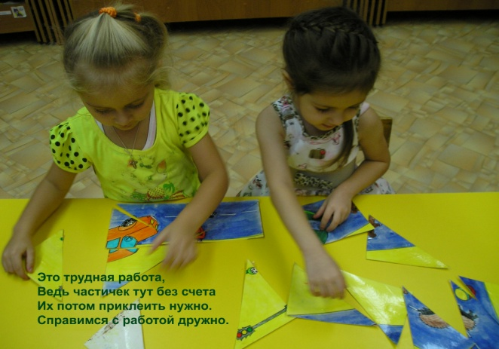 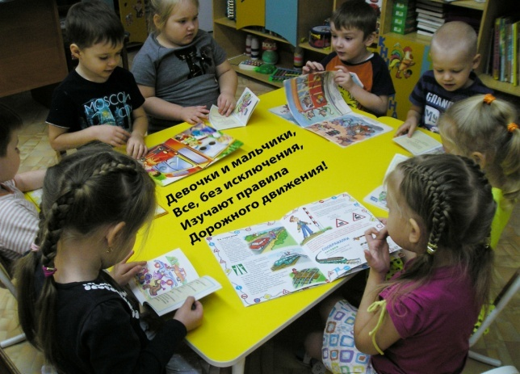

Особый интерес у детей вызывает метод моделирования,***когда на макете улицы дети сами создают опасные и безопасные дорожные ситуации и объясняют свою точку зрения.*** Играя, с макетом они, ставят себя в условия выполнения различных ролей: пешехода, водителя, регулировщика. Они обыгрывают собственно человеческие роли и отношения, моделируют ситуацию взаимоотношений в условиях дорожного движения. Например, пешеходы идут по тротуару, придерживаясь правой стороны, переходят улицу на зеленый сигнал светофора; водители ведут себя на дороге согласно сигналам светофора, пассажиры ждут автобус на остановке и т. д. При этом ребенок играет в тесном контакте с другими детьми.

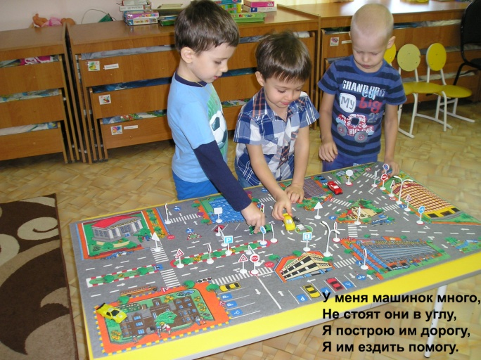 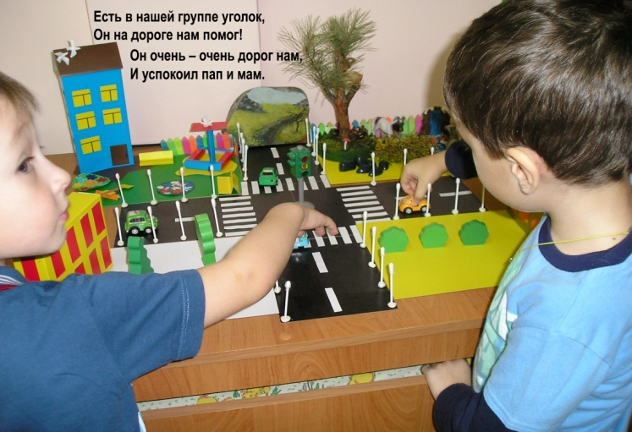

Основная работа по развитию у детей познавательных интересов проводится в совместной деятельности в режимные моментах, на прогулках. Целевые прогулки провожу один раз в месяц. На прогулках в старшей группе закрепляются знания детей о проезжей части, знакомятся с перекрестком, некоторыми дорожными знаками (пешеходный переход). Наблюдают за посадкой и высадкой пассажиров на остановке.

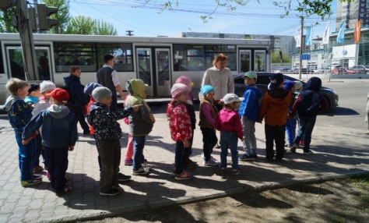 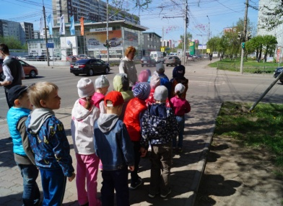 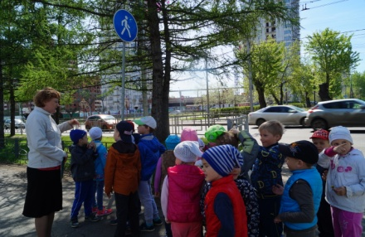

Продолжают знакомиться с назначением дорожных знаков. Закрепляется правильное употребление пространственной терминологии: слева, справа, спереди, сзади, рядом, навстречу, на противоположной стороне и т. д. Именно во время прогулок происходит непосредственное восприятие детьми дорожных ситуаций, наблюдение за поведением пешеходов и водителей. Во время прогулок дети могут ответить на различные вопросы, например: Где едут машины? Из каких частей состоит машина? Какие машины проезжают по улице? Где ходят люди? Можно ли играть на дороге? Почему опасно играть на улице и дороге?

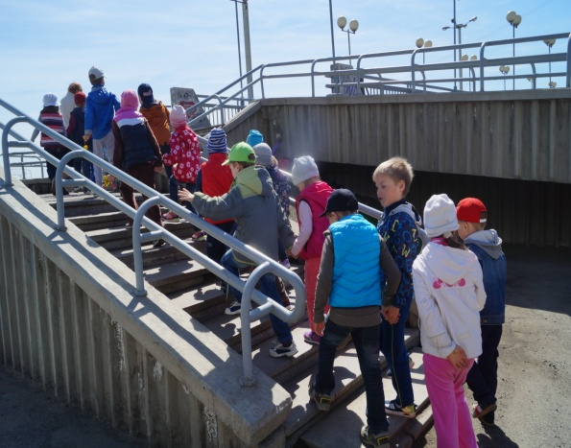 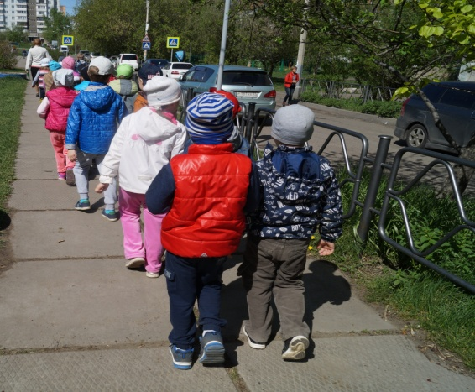

Проводя целевые прогулки с детьми по улицам в разное время года, всегда обращаю внимание детей на такие важные моменты для безопасности движения: как освещение, погодные условия, состояние дороги, количество пешеходов, их двигательная активность (гуляют, или спешат, перебегают дорогу, или спокойно идут по переходу). Зимой обращаю внимание детей на скользкую дорогу: можно поскользнуться и упасть; водителю трудно остановить машину (даже после того как он нажмет на тормоз, машина скользит и проезжает еще несколько метров). После таких экскурсий и прогулок предлагаю детям нарисовать рисунки.

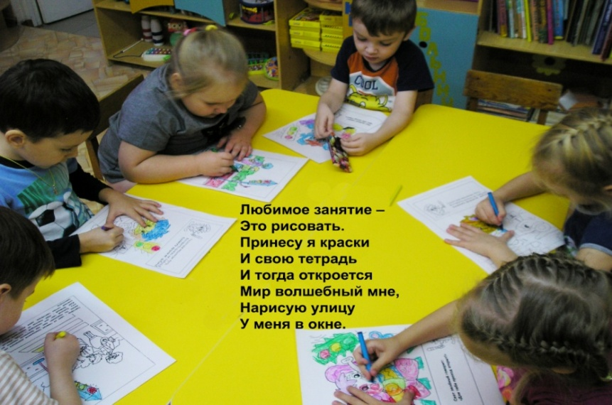

Для образовательной деятельности по теме, выбираю материал, в виде игры, экскурсии, загадок и стихов известных авторов, например Сергея Михалкова "Дядя Стёпа - милиционер", "Бездельник светофор", «Моя улица»;

Е.Житков «Светофор**»** А. Усачёв «Правила дорожного движения».

Так же для закрепления знаний о правилах дорожного движения, провожу с детьми различного рода игры, где используются ситуации, которые могут иметь место в их обыденной жизни: на улице, во дворе, по дороге в дет. сад.

* **дидактические игры:** «Говорящие дорожные знаки», «О чем сигналит регулировщик», «Дорожное лото», «Знай и выполняй правила уличного движения», «Кто больше назовет дорожных знаков?», «Мы – пассажиры»
* **подвижные игры:** «Передай жезл», «Сигналы светофора», «Дорога, транспорт, пешеход, пассажир», «Разные машины», «Лови – не лови», «Игра в мяч».
* **настольные игры:** «Вопросы и ответы» «Выполни поручение» «Дорога к бабушке»  «Играй, да смекай!».
* **игры с макетом улицы:** «Законы улиц и дорог», «Найди безопасный путь», «Найди нужный знак», «Наша улица».
* **сюжетно – ролевые игры:** «Пешеходы», «Пассажиры», «Машенька идёт в гости».

Именно игровая и исследовательская форма проведения занятий может научить детей правильно вести себя на улице и ориентироваться в различных ситуациях.

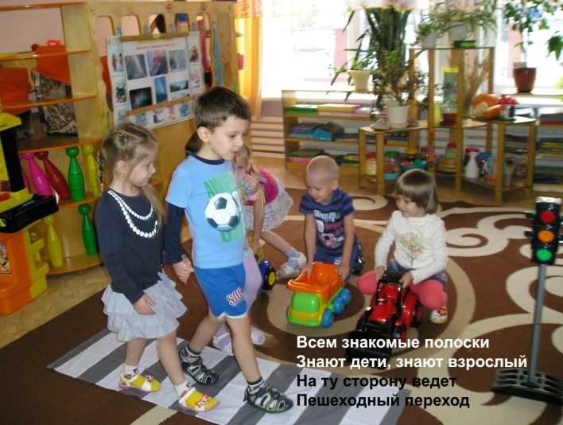 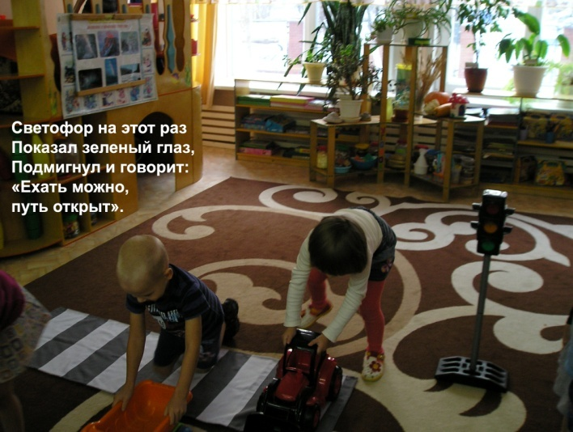

Обучение правилам дорожного движения требует знаний и от детей, и от их родителей. Поэтому с целью организации совместной работы с родителями необходимо провести родительское собрание, целиком посвященное особенностям поведения детей на дорогах, необходимости преподавания Правил дорожного движения и эффективности совместных усилий.

При этом разъясняю родителям, что только собственным примером можно воспитывать в детях потребность быть дисциплинированными на улице, осторожными и осмотрительными. Что нужно не только объяснять в доступной для малыша форме необходимость соблюдать правила дорожного движения, но и демонстрировать на собственном примере правила поведения на дороге.

Если родители вместе со своим чадом постоянно переходят дорогу на красный сигнал светофора или перебегают в неположенном для этого месте, требовать от него, чтобы он этого не делал, глупо и бесполезно. Именно поэтому все взрослые в присутствии маленького ребенка должны строго соблюдать все правила, сопровождая свои действия подробным рассказом о том, почему правильно действовать так, а не иначе.

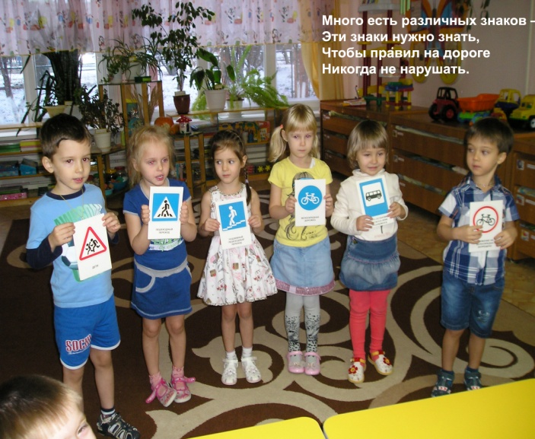 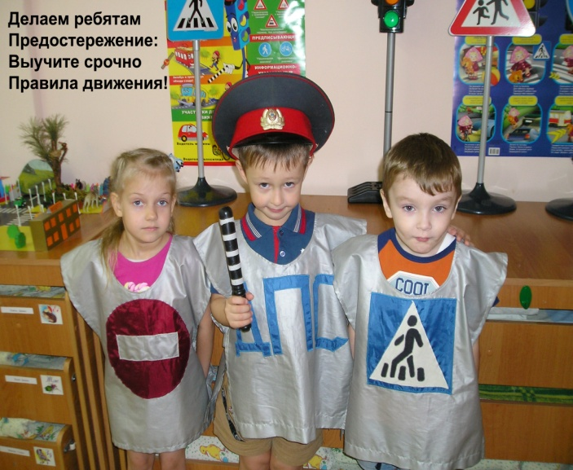

Проводя беседы с детьми, стараюсь разобрать с ними ситуации приближенные к тем, которые дети могут наблюдать на улицах, по дороге в садик, на прогулке с родителями. Вспоминая и проговаривая происходившее, дети формируют правильность речи и тренируют память. А мои комментарии заставляют детей анализировать и формируют желание соблюдать правила дорожного движения.

**Заключение**

После проведения целенаправленной работы, разных видов деятельности, эффективного использования развивающей среды, активной работы с родителями я заметила, что дети стали более внимательными, наблюдательными, у них возрос интерес к «дорожной проблеме». Дети не просто механически заучивают правила, а понимают их смысл. Они анализируют опасные ситуации на дороге, решают логические задачи. Многие дети могут давать оценку действиям водителя, пешехода и пассажира.

В планах на будущее я хотела бы более широко привлекать родителей к взаимодействию для достижения более высоких результатов в изучении правил дорожного движения. Я уверена, что только в тесном контакте с родителями можно выработать у детей твердые навыки безопасного поведения на дороге.

Моя цель добиться, чтобы каждый ребенок, переходя из детского сада в школу, овладел прочными знаниями правил дорожного движения, так как школьникам предстоит самостоятельно переходить дорогу, выполнять обязанности пешехода и пассажира.